Informe Final de Práctica Profesional en WONKA SSA

Javier Sebastián Daza Lizcano

Universidad Popular Del Cesar, Seccional Aguachica

Facultad de Ciencias Administrativas y contables.

Programa de Economia

Aguachica - Cesar
2025

Informe Final de Práctica Profesional en WONKA SSA

Presentado por:
Javier Sebastián Daza Lizcano

Trabajo presentado como requisito para optar al título de:
Economista

Asesor académico:
Elías Jaimes Fernández - Economista

Universidad Popular Del Cesar, Seccional Aguachica
Facultad de Ciencias Administrativas y contables.

Programa de Economia

Aguachica - Cesar
2025

Contenido
GLOSARIO 7
CUERPO DEL TRABAJO 8
INTRODUCCIÓN 8
CAPÍTULO 1 8
ASPECTOS BÁSICOS DE LA EMPRESA 9
1.2 ACTIVIDAD ECONÓMICA QUE DESARROLLA LA EMPRESA 9
1.1 MISIÓN 10
1.2 VISIÓN 10
1.1 POLÍTICAS 11
1.2 VALORES 11
1.1 ORGANIGRAMA 12
1.1 ÁREA ESPECÍFICA DE LA PRÁCTICA 12
CAPÍTULO 2. 13
ACTIVIDADES ESPECÍFICAS DE LA PRÁCTICA PROFESIONAL 13
2.1 NOMBRE DEL TRABAJO 13
2.2 DIAGNÓSTICO 14
Análisis FODA 15
2.3 JUSTIFICACIÓN 15
2.4 OBJETIVOS 16
2.4.1 Objetivo general 17
2.4.2 Objetivos específicos 17
2.5 PLAN DE ACTIVIDADES 17
CAPÍTULO 3. 17
DESARROLLO DE LA PRÁCTICA 17
3.1 Desarrollo del objetivo específico 1: Recolectar la información proveniente del programa de facturación de la empresa 18
3.2 Desarrollo del objetivo específico 2: Procesar los datos obtenidos para generar informes que identifiquen patrones de venta y desempeño. 18
3.3 Desarrollo del objetivo específico 3: Fortalecer los procesos administrativos y organizacionales mediante la elaboración de reportes y recomendaciones basadas en los resultados del análisis. 19
3.4 CONCLUSIONES 19
3.5 RECOMENDACIONES 20
Referencias Bibliograficas 20
ANEXOS………………………………………………………………………………………23

Tabla de Figuras

Figura 1 Informe De Ventas General. Base para análisis y recomendaciones en Wonka SSA 19
Figura 2 Reporte de desempeño a tres lineas de negocios Wonka SSA (mes de junio) 20
Figura 3 Reporte de desempeño a tres lineas de negocios Wonka SSA (mes de julio) 20
Figura 4 Reporte de desempeño a tres lineas de negocios Wonka SSA (mes de agosto) 21
Figura 5 Reporte de desempeño a tres lineas de negocios Wonka SSA (mes de septiembre) 21
Figura 6 Reporte de desempeño a tres lineas de negocios Wonka SSA (mes de Octubre) 22
Figura 7 Reporte de desempeño a tres lineas de negocios Wonka SSA (mes en curso Noviembre) 22

Tabla de Ilustraciones
Ilustración 1 Organigrama Wonka SSA. Elaboración Propia. 10
Ilustración 2 Plan de actividades - Practicas Curriculares. Fuente: Elaboración Propia 15

GLOSARIO

Análisis de datos: Proceso de inspeccionar, depurar y modelar datos con el fin de descubrir información útil y apoyar la toma de decisiones.

Base de datos: Conjunto organizado de información almacenada de manera estructurada para facilitar su acceso y análisis.

Dashboard: Panel visual que permite representar indicadores clave mediante gráficos, tablas y elementos interactivos para facilitar el análisis.

Power BI: Herramienta de análisis y visualización de datos desarrollada por Microsoft para crear informes interactivos.

SQL: Lenguaje de consulta estructurado utilizado para gestionar y manipular bases de datos.

CUERPO DEL TRABAJO

  - INTRODUCCIÓN
Nota aclaratoria 1: En la introducción, el practicante de la Universidad Popular del Cesar presenta el trabajo, describe la importancia del mismo y realiza una descripción en forma general del informe. En la introducción se realiza una síntesis del trabajo, que incluye los objetivos, los alcances y las limitaciones. Con esta sección, el lector debe quedar informado del contenido del informe, su estructura y finalidad, antes de comenzar la lectura del cuerpo del documento.

CAPÍTULO 1

ASPECTOS BÁSICOS DE LA EMPRESA

La empresa WONKA SSA es una organización ubicada en el municipio de El Copey, Cesar, dedicada principalmente al sector gastronómico. Está constituida como una sociedad de servicios de alimentos, integrando diferentes unidades de negocio que le permiten atender a un mercado amplio y diverso.
Su representante legal es la señora Karen Judith Anaya, quien cuenta con una sólida trayectoria en el ámbito de la gastronomía, especialmente en la gestión de restaurantes. Además, ha fortalecido sus conocimientos mediante estudios técnicos en cocina realizados en distintos institutos, lo que le ha permitido combinar la experiencia práctica con formación académica especializada.

Actualmente, WONKA SSA está conformada por tres líneas de negocio:
- Wonka Restaurante, que ofrece menús a la carta.
- Deliquetessen by Wonka, un espacio dedicado a la venta de comidas rápidas como papas, empanadas, sándwiches, jugos naturales y avenas.
- La Chorizera by Wonka, un local especializado en la venta de chorizos asados con sus respectivos acompañamientos, además de jugos y gaseosas.

  - 1.2 ACTIVIDAD ECONÓMICA QUE DESARROLLA LA EMPRESA

La empresa WONKA SSA se dedica a la prestación de servicios de alimentación y bebidas, así como a la comercialización de comidas rápidas y productos listos para el consumo. Su objeto económico principal consiste en la operación de un restaurante con menú a la carta, la venta de comidas rápidas como papas, empanadas, sándwiches, jugos y avenas a través de la unidad Deliquetessen by Wonka, y la comercialización de chorizos asados con sus respectivos acompañamientos mediante La Chorizera by Wonka.
De acuerdo con el Registro Único Tributario (RUT), la empresa se encuentra clasificada en la categoría de “Actividades de restaurantes y de servicio móvil de comidas” (Código CIIU 5611), que corresponde a la operación de establecimientos de expendio de alimentos preparados para el consumo inmediato.
En cuanto a su forma jurídica, la organización corresponde a una microempresa de carácter familiar, cuyo nombre integra las iniciales de los tres hijos de la fundadora (SSA) sin que estas tengan relación con la figura legal.
Respecto a su tamaño empresarial, se ubica en la categoría de microempresa, dado que cuenta con un número reducido de trabajadores (15) y sus ingresos no superan los límites establecidos en la normatividad vigente para clasificar como pequeña o mediana empresa.
Su ámbito de operación es actualmente local, con presencia en el municipio de El Copey, Cesar, donde atiende a consumidores que buscan experiencias gastronómicas variadas. Sin embargo, debido a la diversificación de sus unidades de negocio y a la aceptación en el mercado, tiene potencial de expansión regional.
La composición de su capital es de carácter privado y familiar, aportado en su totalidad por la representante legal, quien lidera la administración y supervisión de las tres líneas de negocio.

  - MISIÓN

“Ofrecer experiencias gastronómicas únicas a través de una variedad de productos y servicios de calidad, que incluyen cocina a la carta, comidas rápidas y bebidas, satisfaciendo las necesidades de nuestros clientes en un ambiente agradable y con atención personalizada.”

Análisis: La misión propuesta responde a la naturaleza de la empresa, ya que integra todas sus líneas de negocio y resalta el valor diferencial: variedad gastronómica, atención de calidad y orientación a la satisfacción del cliente.

  - 1.2 VISIÓN

“Para el año 2030, ser reconocidos como un grupo empresarial gastronómico líder en el Cesar, destacándonos por la innovación, la calidad y la sostenibilidad en cada uno de nuestros servicios y productos.”

Análisis: Esta visión proyecta a la empresa hacia un futuro con objetivos claros de liderazgo regional, innovación constante y responsabilidad social, valores claves en la competitividad empresarial.

  - 1.1 POLÍTICAS

- Brindar un servicio de calidad basado en el respeto y la satisfacción del cliente.
- Fomentar el uso responsable de los recursos, aplicando prácticas sostenibles en los procesos productivos y comerciales.
- Garantizar un ambiente laboral justo y motivador para los colaboradores.
- Promover la innovación en los productos y servicios ofrecidos.

Estas políticas responden tanto al sector gastronómico como a las necesidades organizacionales de una microempresa que busca crecer y posicionarse en el mercado.

  - 1.2 VALORES

- Calidad: compromiso con la excelencia en cada producto y servicio.
- Innovación: búsqueda constante de nuevas ideas y propuestas gastronómicas.
- Compromiso: responsabilidad frente a los clientes, colaboradores y la comunidad.
- Trabajo en equipo: fomentar la colaboración y el respeto mutuo.
- Honestidad: transparencia en las operaciones y relaciones comerciales.
Análisis: Estos valores constituyen la base cultural que puede guiar el crecimiento de WONKA SSA y consolidar su identidad empresarial.

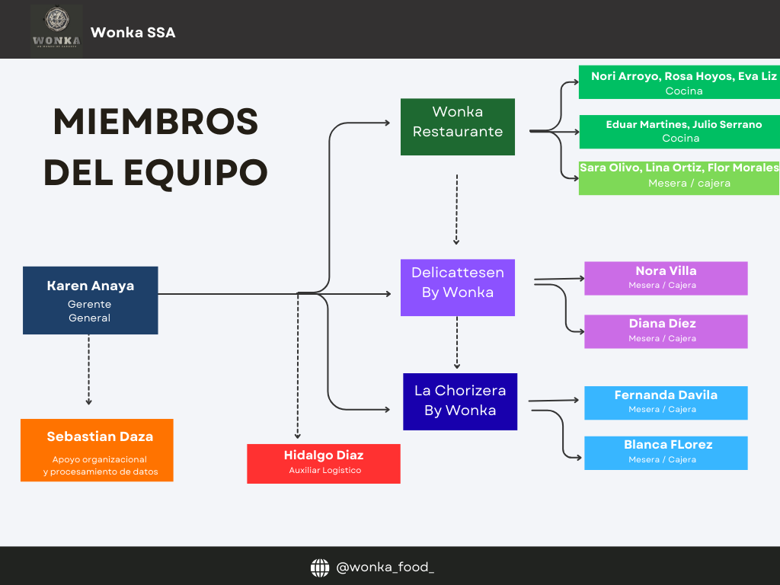
  - ORGANIGRAMA
Ilustración 1 Organigrama Wonka SSA. Elaboración Propia.

  - 1.1 ÁREA ESPECÍFICA DE LA PRÁCTICA

Durante el desarrollo de la práctica profesional en la empresa WONKA SSA, el área de asignación corresponde al procesamiento de datos y apoyo organizacional. Este espacio, aunque no se encontraba formalmente constituido dentro de la estructura inicial de la empresa, se incorpora como un área estratégica de apoyo a la Gerencia General con el propósito de aprovechar la información que genera el sistema de facturación, de modo que sirva como base para la toma de decisiones.
En el organigrama de la empresa, esta área se ubica en dependencia directa de la Gerente General, Karen Judith Anaya, quien funge como jefe inmediato y coordinadora del proceso. Por lo tanto, todas las actividades realizadas en el marco de la práctica tienen una relación directa con las necesidades e instrucciones planteadas por la dirección de la organización.
El área de procesamiento de datos no cuenta con personal adicional asignado de forma permanente, por lo cual las labores desarrolladas en este campo han sido responsabilidad del practicante, con el acompañamiento y supervisión de la Gerente. Sin embargo, el trabajo realizado en esta área impacta de manera transversal a las tres unidades de negocio: Restaurante Wonka, Deliquetessen by Wonka y La Chorizera by Wonka, pues de allí provienen los registros de ventas que constituyen la fuente primaria de información para los análisis realizados.
Entre las funciones asignadas al practicante dentro de esta área se encuentran:
- Recolección, organización y procesamiento de los datos obtenidos del sistema de facturación.
- Elaboración de reportes y análisis de ventas que apoyen la toma de decisiones estratégicas.
- Identificación de tendencias en el comportamiento de los clientes y productos más comercializados.
- Apoyo en la construcción de los elementos de planeación estratégica de la empresa (misión, visión, políticas y valores).
- Colaboración en el diseño del organigrama y definición de roles dentro de la organización.

CAPÍTULO 2.

ACTIVIDADES ESPECÍFICAS DE LA PRÁCTICA PROFESIONAL

  - 2.1 NOMBRE DEL TRABAJO

Análisis de datos administrativos y de facturación para el fortalecimiento de la gestión organizacional de la empresa WONKA SSA del municipio de El Copey, Cesar.

  - 2.2 DIAGNÓSTICO
La empresa WONKA SSA, dedicada al sector gastronómico, presenta un crecimiento constante dentro del municipio de El Copey, Cesar, gracias a su oferta diversa de productos y servicios a través de sus tres líneas de negocio: Wonka Restaurante, Deliquetessen by Wonka y La Chorizera by Wonka. Sin embargo, su estructura administrativa aún conserva rasgos informales que limitan la eficiencia en los procesos internos y el aprovechamiento estratégico de la información generada por el sistema de facturación.

En cuanto a la infraestructura, la empresa cuenta con locales adecuados para la atención al público y con los equipos básicos de cocina y punto de venta. No obstante, la gestión documental y el almacenamiento de la información contable y administrativa no están completamente sistematizados, lo que genera dispersión de datos y retrasa la elaboración de informes.

En el aspecto tecnológico, WONKA SSA utiliza un programa de facturación que registra las ventas de las tres líneas de negocio. Aunque el software cumple con las funciones básicas, no se realiza un procesamiento analítico de los datos que permita obtener información útil para la toma de decisiones, tales como tendencias de venta, productos más rentables o periodos de mayor demanda.

En el ámbito organizacional, la empresa opera bajo una estructura centralizada en la figura de la representante legal, quien supervisa directamente las operaciones. A pesar del compromiso del equipo de trabajo, no existen roles administrativos claramente definidos ni protocolos formales de control interno, lo que dificulta la eficiencia en la ejecución de tareas y la coordinación entre áreas.

En lo referente al personal, WONKA SSA cuenta con aproximadamente 15 colaboradores, entre cocineros, meseros y personal administrativo. La comunicación interna es fluida, pero se realiza de manera informal, lo que puede generar confusiones en las responsabilidades y seguimiento de actividades.

Además, en el aspecto administrativo y operativo, la empresa carece de informes periódicos basados en datos, lo que impide analizar el desempeño de las ventas o proyectar estrategias de crecimiento fundamentadas en evidencias cuantitativas.

  - Análisis FODA

FORTALEZAS | OPORTUNIDADES
- Buen posicionamiento local de la marca.  - Diversificación de líneas de negocio.  - Personal con experiencia en el sector gastronómico. | - Creciente demanda del sector de comidas rápidas.  - Posibilidad de implementar herramientas tecnológicas.  - Programas de apoyo a microempresas.
DEBILIDADES  - Falta de análisis sistemático de la información.  - Procesos administrativos poco estructurados.  - Dependencia de la gestión directa. | AMENAZAS  - Competencia creciente.  - Variación en precios de insumos.  - Cambios normativos.

  - 2.3 JUSTIFICACIÓN
La práctica profesional desarrollada en la empresa WONKA SSA se justifica por la necesidad de aprovechar de manera eficiente la información generada por el programa de facturación, con el fin de fortalecer los procesos administrativos y la gestión organizacional.

Desde el aspecto teórico según Hernández Sampieri et al. (2018), el ejercicio permite aplicar los conocimientos adquiridos en áreas como administración, análisis de datos y gestión de la información, relacionando la teoría con la práctica real de una empresa del sector gastronómico.

En el aspecto práctico, el procesamiento de los datos de facturación posibilita la elaboración de informes e indicadores que faciliten la toma de decisiones, el control financiero y la evaluación del rendimiento de cada línea de negocio. Además, el apoyo en la organización administrativa contribuye a la mejora del flujo de información y a la optimización de los procesos internos.

Desde el enfoque metodológico según Chiavenato (2019), la práctica se apoya en técnicas de observación directa, análisis documental y manejo de datos, utilizando herramientas informáticas para transformar la información cruda del sistema de facturación en resultados cuantitativos y gráficos comprensibles para la gerencia.

En el aspecto social según Rojas y Cárdenas (2017), la sistematización y análisis de la información permite a la empresa mejorar su eficiencia operativa, lo que repercute en una mejor atención al cliente, mayor estabilidad laboral para los colaboradores y un aporte al desarrollo económico local mediante la consolidación de una microempresa sostenible.

En síntesis, esta práctica profesional es importante porque contribuye al fortalecimiento administrativo de WONKA SSA mediante el uso estratégico de los datos, promoviendo una cultura organizacional basada en la información y la mejora continua.

2.4 OBJETIVOS

  - 2.4.1 Objetivo general
Analizar los datos administrativos y de facturación de la empresa WONKA SSA para fortalecer su gestión organizacional y la toma de decisiones.
  - 2.4.2 Objetivos específicos

Recolectar la información proveniente del programa de facturación de las diferentes líneas de negocio de la empresa.

Procesar los datos obtenidos para generar informes que identifiquen patrones de venta y desempeño.

Fortalecer los procesos administrativos y organizacionales mediante la elaboración de reportes y recomendaciones basadas en los resultados del análisis.

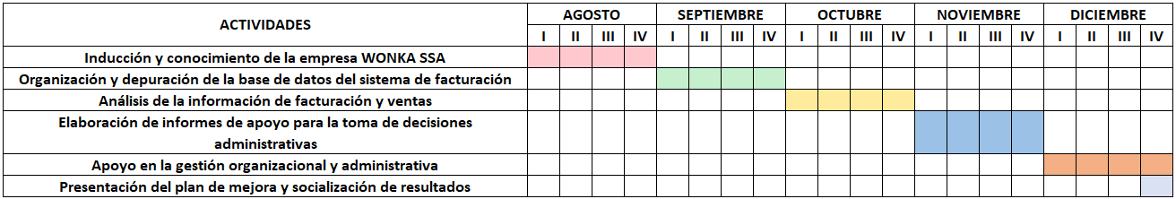
  - 2.5 PLAN DE ACTIVIDADES
Ilustración 2 Plan de actividades - Practicas Curriculares. Fuente: Elaboración Propia

CAPÍTULO 3.

DESARROLLO DE LA PRÁCTICA
La práctica profesional desarrollada en la empresa WONKA SSA tuvo como eje central la gestión, depuración, análisis y aprovechamiento estratégico de la información generada por el sistema de facturación de las tres líneas de negocio: Wonka Restaurante, Deliquetessen by Wonka y La Chorizera by Wonka. El trabajo se estructuró para dar cumplimiento a los objetivos planteados, avanzando progresivamente desde la recolección de datos crudos hasta la generación de informes y recomendaciones que fortalecieran la toma de decisiones administrativas. A continuación, se expone de manera detallada el desarrollo de cada objetivo específico, describiendo los procedimientos efectuados, las herramientas utilizadas y los resultados obtenidos durante el proceso.

  - 3.1 Desarrollo del objetivo específico 1: Recolectar la información proveniente del programa de facturación de la empresa
El primer paso de la práctica consistió en realizar un análisis del sistema de facturación utilizado por la empresa. Aunque el sistema cumplía su función operativa básica, se identificó desde el inicio una dificultad clave: toda la información correspondiente a las tres líneas de negocio se encontraba integrada en una única fuente sin clasificaciones claras ni separaciones por tipo de operación, lo que implicaba que la base de datos se presentara con registros mezclados, columnas sin estandarización y estructuras poco claras, lo que dificultaba cualquier intento de análisis directo. Además, se evidenció que los datos eran enviados por el sistema en formatos inconsistentes: algunas columnas contenían números almacenados como texto, otras mezclaban valores numéricos con caracteres adicionales y, en ciertos casos, existían diferencias entre los nombres de campos o la forma en que el sistema registraba fechas y categorías de productos, esta falta de coherencia supuso un reto importante en la etapa de recolección.

Para abordar esta problemática, fue necesario acceder directamente a la base de datos mediante consultas SQL. A través de esta herramienta fue posible extraer la información de manera más controlada, aislando tablas relevantes y filtrando los registros necesarios para el análisis posterior. Las consultas permitieron obtener datos sobre ventas diarias, productos vendidos, categorías, fechas de operación y otros elementos esenciales. Este acceso directo garantizó que la información recolectada fuese precisa,y libre de duplicaciones generadas por reportes automáticos.

Durante este proceso surgió una interacción constante con el gerente y jefe inmediato, quien ofrecio claridad sobre el funcionamiento interno del sistema, el significado de ciertos campos. Esta comunicación fue fundamental para interpretar correctamente los datos y comprender qué información debía considerarse prioritaria dentro del análisis.

Una vez obtenido el conjunto inicial de datos, se procedió a la organización y segmentación. Debido al volumen considerable de registros, especialmente en la tabla que almacenaba las ventas diarias por producto, la cual generaba entre 400 y 500 registros cada día, fue necesario crear diversos datasets separados según su función analítica. Se consolidó un dataset general de ventas, otro orientado a ventas por cantidad de productos y un dataset específico que agrupaba la venta diaria de productos mes a mes. Este último creció rápidamente en tamaño, especialmente porque el periodo de trabajo abarcó desde junio hasta noviembre, lo que implicó manejar miles de registros que debían mantenerse organizados y limpios.

Finalmente, la información fue llevada a Power Query para iniciar procesos de depuración. Esta etapa permitió eliminar duplicados, corregir formatos, estandarizar nombres de columnas, separar campos relevantes e iniciar el proceso de normalización de los datasets. Gracias a estas acciones, la empresa contó con una base de datos estructurada y lista para ser analizada con fines estratégicos.

  - 3.2 Desarrollo del objetivo específico 2: Procesar los datos obtenidos para generar informes que identifiquen patrones de venta y desempeño.
Con los datasets depurados y organizados, se dio inicio al procesamiento analítico en Power BI, en esta fase implicó la integración de todos los archivos provenientes de Power Query y la creación de modelos relacionales que permitieran una lectura coherente de la información. Para lograrlo, fue necesario establecer relaciones adecuadas entre productos, fechas, y ventas, garantizando que cada tabla se conectara correctamente con las demás.
Una vez consolidado el modelo, se aplicaron diversas transformaciones adicionales. Entre ellas se destacan la tipificación correcta de datos numéricos y fechas, la creación de columnas calculadas para facilitar el análisis temporal, la anexión de consultas para unificar registros de meses distintos y la eliminación de columnas que carecían de relevancia o generaban ruido en el modelo. También se resolvieron problemas relacionados con valores nulos, inconsistencias en categorías y diferencias entre las líneas de negocio, logrando así un modelo estable y confiable.

Con la estructura correctamente definida, se procedió a la construcción de indicadores clave de desempeño, tales como el ticket promedio, el valor promedio por transacción, el total vendido por día, las ventas totales por negocio, los productos más vendidos, las bebidas de mayor rotación y el comportamiento del flujo de ventas día a día. Estos indicadores se visualizaron mediante dashboards interactivos que permitieron observar de manera clara patrones comerciales relevantes ver anexos, facilitando la interpretación de tendencias. Gracias a estas herramientas, se identificaron comportamientos específicos, como días de mayor demanda, y productos estrella en cada línea de negocio.

Los dashboards producidos no solo ofrecieron una lectura visual y dinámica, sino que también fortalecieron la capacidad analítica de la empresa al permitir la exploración interactiva de los datos. Este tipo de procesamiento aporta un valor estratégico significativo, ya que, como plantea Serna Gómez (2016), la visión panorámica generada por los indicadores permite comprender el funcionamiento organizacional y mejorar la toma de decisiones en múltiples niveles.
  - 3.3 Desarrollo del objetivo específico 3: Fortalecer los procesos administrativos y organizacionales mediante la elaboración de reportes y recomendaciones basadas en los resultados del análisis.
Finalmente, con los indicadores y análisis ya estructurados, se avanzó hacia la elaboración de recomendaciones orientadas a optimizar los procesos administrativos de la empresa. Este trabajo consistió en traducir los hallazgos encontrados en acciones concretas que pudieran ser implementadas por WONKA SSA para mejorar su desempeño operativo.

Una de las principales mejoras derivadas del análisis fue la optimización del control de inventarios. Antes de la intervención, el sistema de facturación generaba información que rara vez era aprovechada, lo que ocasionaba falta de claridad sobre la rotación de insumos, el consumo real de materias primas y la frecuencia con la que ciertos productos necesitaban reposición. Gracias a los reportes, la empresa inició un proceso más estructurado de registro de tiempos de rotación de insumos, duración promedio de los platos ofrecidos y comportamiento de ventas por categoría. Esto permitió ajustar el stock de productos clave, mejorar la planificación de compras e identificar oportunidades para reducir costos relacionados con excesos o faltantes.

Asimismo, se promovió la adopción de una ética de datos dentro de la empresa, fomentando la importancia de cuantificar procesos, registrar información relevante y utilizarla como base para la toma de decisiones. Este cambio cultural, aunque progresivo, ha representado un avance significativo para mejorar la eficiencia interna. Los dashboards presentados en reuniones periódicas con el equipo administrativo permitieron compartir hallazgos, explicar patrones detectados y justificar recomendaciones específicas. Estas sesiones cumplieron una función pedagógica dentro del equipo, ayudando a comprender el valor de una gestión basada en evidencia.

El impacto final del trabajo desarrollado se reflejó en una mejora general del manejo de inventarios, una mayor precisión en la planificación operativa, la optimización del stock de bebidas y platos de alta rotación y la clarificación de responsabilidades dentro del equipo, contribuyendo a una estructura organizativa más ordenada y orientada hacia el análisis continuo.

  - 3.4 CONCLUSIONES
El desarrollo del primer objetivo permitió establecer un proceso riguroso de recolección y depuración de los datos provenientes del sistema de facturación de WONKA SSA. A través de consultas SQL y un trabajo detallado de transformación en Power Query, fue posible estructurar información que inicialmente se presentaba integrada, desordenada y con formatos heterogéneos. Este procedimiento garantizó la obtención de una base confiable, coherente y utilizable, condición indispensable para los análisis posteriores y para la construcción de indicadores que soportaran la toma de decisiones.

El cumplimiento del segundo objetivo posibilitó el procesamiento analítico de la información depurada, permitiendo la identificación de patrones de venta, comportamiento de productos, desempeño diario y tendencias relevantes entre las tres líneas de negocio de la empresa. El modelado de datos en Power BI y la creación de indicadores como ticket promedio, ventas totales, productos más vendidos y desempeño por categorías, facilitó la construcción de dashboards dinámicos orientados a mejorar la comprensión operativa. Este proceso aportó visibilidad estratégica sobre la actividad comercial y generó información clave para la planificación y el control administrativo.

El desarrollo del tercer objetivo permitió fortalecer los procesos administrativos y organizacionales mediante la elaboración de reportes ejecutivos y la formulación de recomendaciones fundamentadas en los resultados analíticos. La empresa incorporó mejoras orientadas a la optimización del inventario, la organización interna y la integración de prácticas basadas en datos, generando avances concretos en el control de rotación de materias primas, en la definición de puestos de trabajo y en la toma de decisiones operativas. El uso constante de reportes derivados del análisis contribuyó a una gestión más eficiente, ordenada y alineada con una cultura organizacional orientada a la información.

  - 3.5 RECOMENDACIONES

Para fortalecer la continuidad del proceso de recolección de datos logrado en el primer objetivo, se recomienda mantener un protocolo permanente de revisión y depuración de la información generada por el sistema de facturación. Resulta conveniente implementar mecanismos estandarizados de registro y validación que minimicen errores de origen, reduzcan duplicidades y garanticen que la información sea almacenada con criterios uniformes, lo que permitirá conservar la calidad y utilidad de los datos a lo largo del tiempo.

Respecto al segundo objetivo, se sugiere que la empresa continúe utilizando y actualizando los modelos de análisis construidos en Power BI, incorporando nuevos indicadores conforme las necesidades operativas evolucionen. El mantenimiento periódico de los dashboards, junto con la capacitación del personal encargado de la administración, permitirá que la información generada siga contribuyendo a la detección temprana de patrones, la identificación de oportunidades y la planificación estratégica basada en evidencia.

Para favorecer la sostenibilidad de los avances alcanzados con el tercer objetivo, se considera pertinente consolidar la cultura organizacional basada en datos mediante la formalización de procedimientos administrativos que integren el uso de reportes y análisis en la rutina de gestión. La incorporación sistemática de métricas para el control de inventarios, la evaluación de desempeño y la estructuración de responsabilidades internas permitirá que la empresa mantenga procesos más eficientes, reduzca incertidumbres operativas y fortalezca la toma de decisiones alineada con los resultados obtenidos a partir del análisis de información.

Referencias Bibliograficas
American Psychological Association. (2020). Publication manual of the American Psychological Association (7.ª ed.). APA.
Hernández Sampieri, R., Mendoza, C., & Torres, P. (2018). Metodología de la investigación: Las rutas cuantitativa, cualitativa y mixta. McGraw-Hill.
Sampieri, R. H., Collado, C. F., & Lucio, P. B. (2014). Metodología de la investigación (6.ª ed.). McGraw-Hill
Chiavenato, I. (2019). Introducción a la teoría general de la administración (10.ª ed.). McGraw-Hill.
Knaflic, C. (2015). Storytelling with data: A data visualization guide for business professionals. Wiley.
Serna Gómez, H. (2016). Gerencia estratégica: Planeación y gestión estratégica (5.ª ed.). 3R Editores.
Rojas, J., & Cárdenas, S. (2017). Gestión de procesos en las organizaciones. Universidad Nacional de Colombia.

ANEXOS

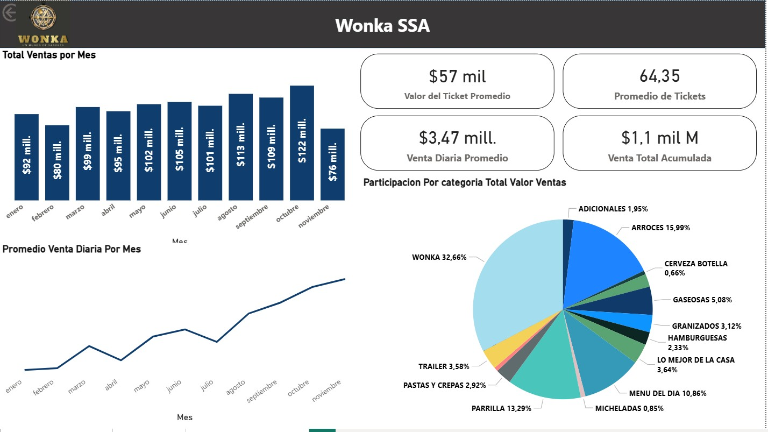
Figura 1 Informe De Ventas General. Base para análisis y recomendaciones en Wonka SSA

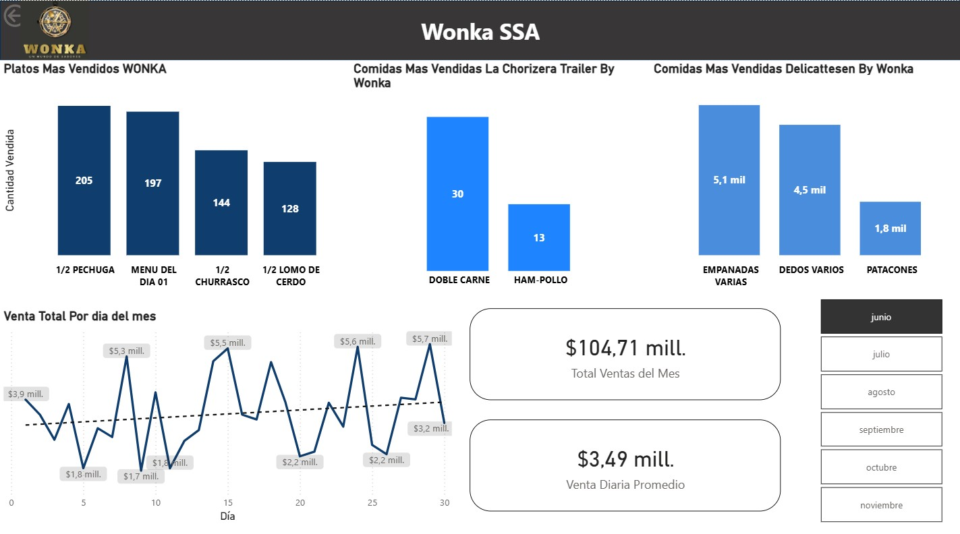
Figura 2 Reporte de desempeño a tres lineas de negocios Wonka SSA (mes de junio)

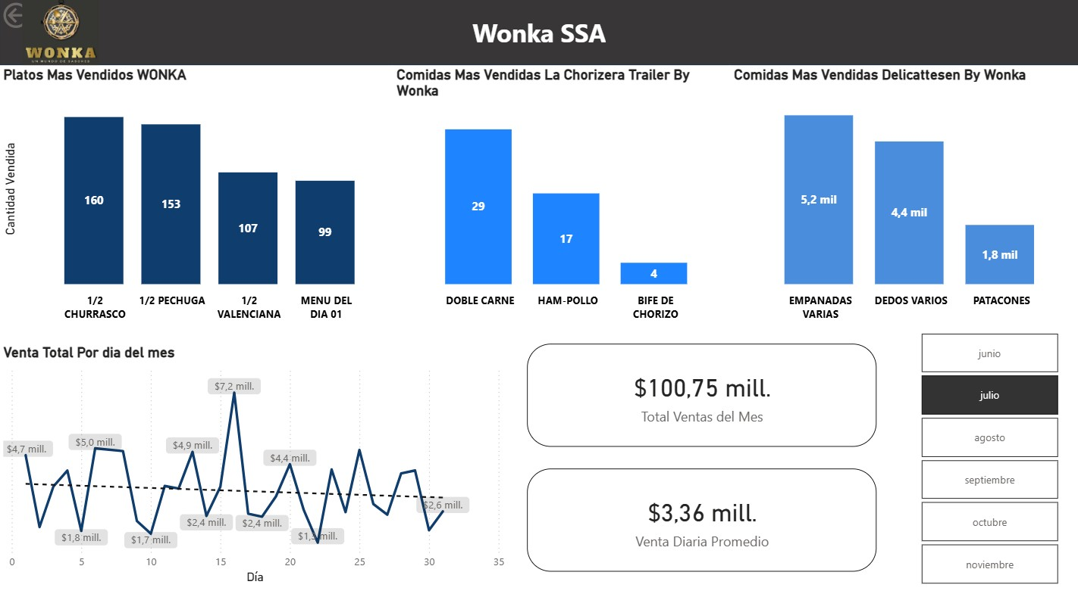
Figura 3 Reporte de desempeño a tres lineas de negocios Wonka SSA (mes de julio)

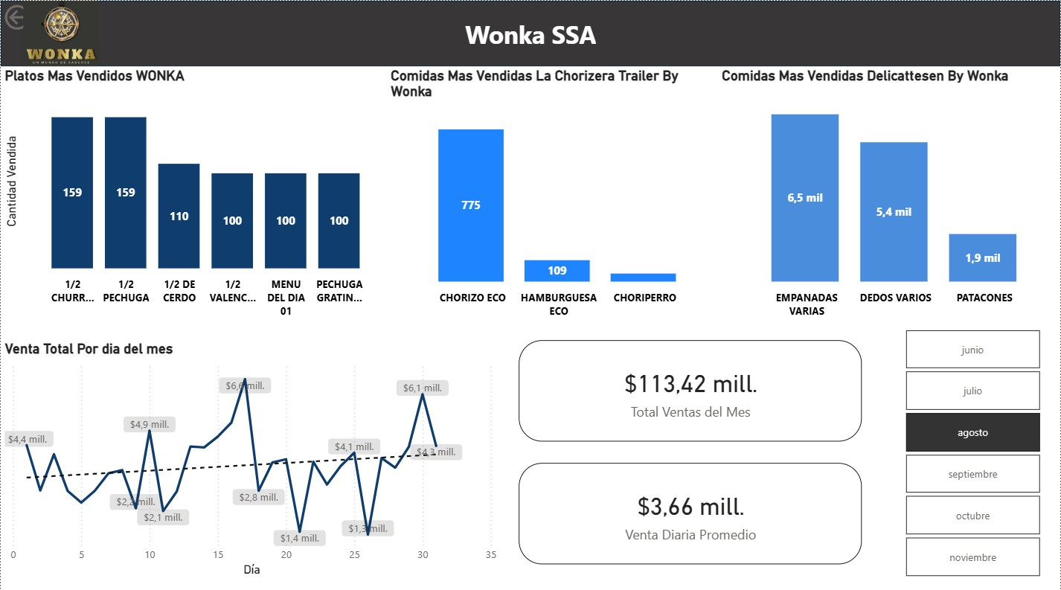
Figura 4 Reporte de desempeño a tres lineas de negocios Wonka SSA (mes de agosto)

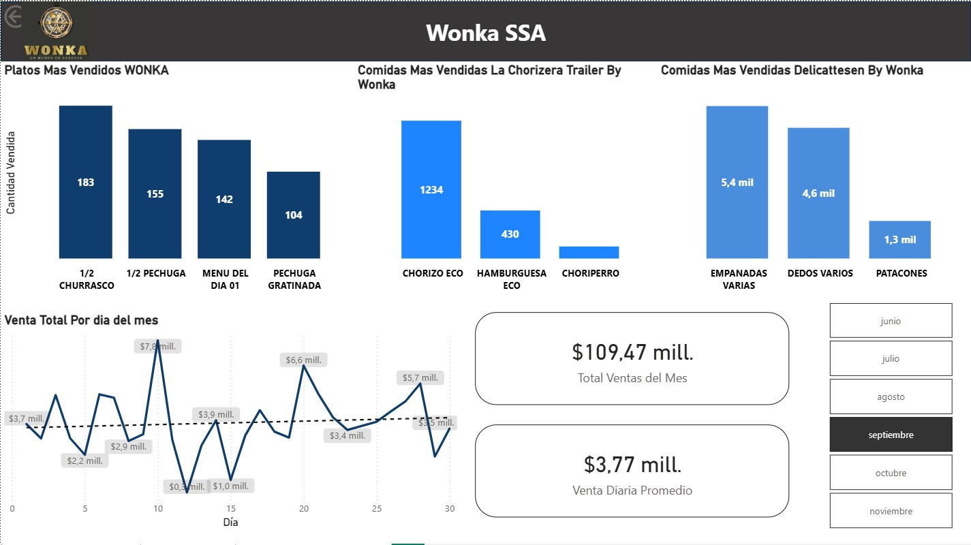
Figura 5 Reporte de desempeño a tres lineas de negocios Wonka SSA (mes de septiembre)

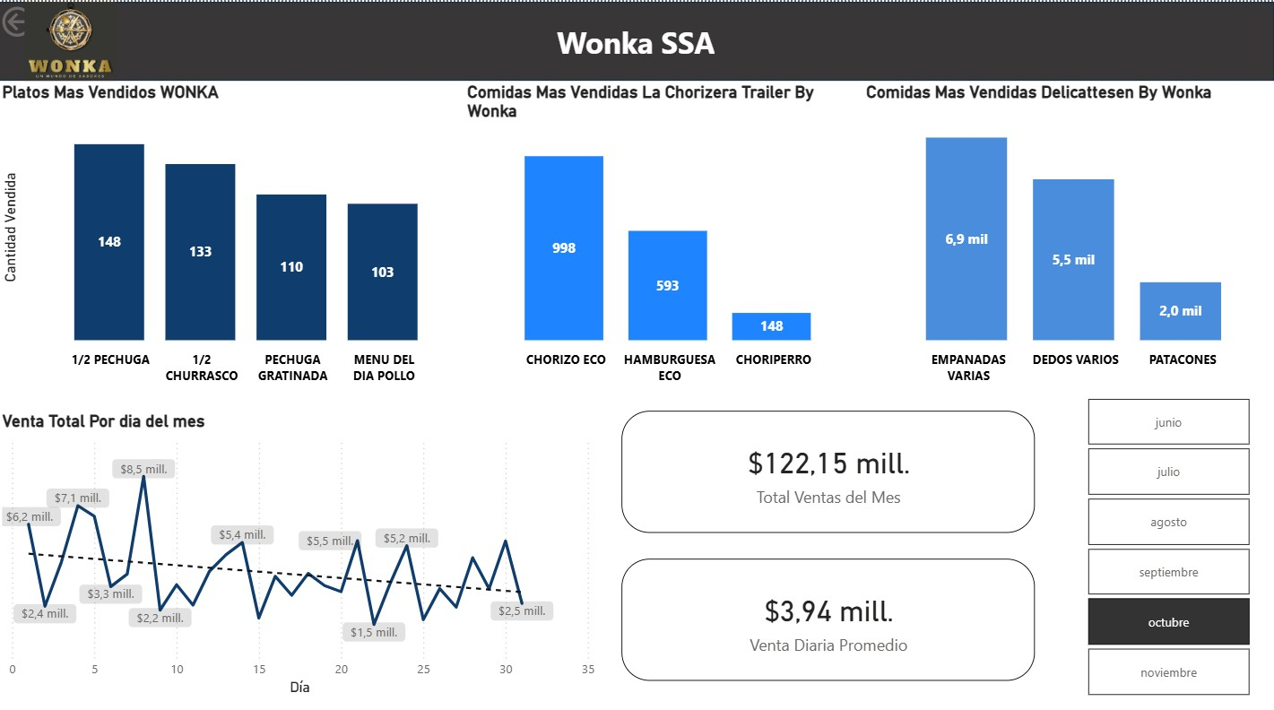
Figura 6 Reporte de desempeño a tres lineas de negocios Wonka SSA (mes de Octubre)
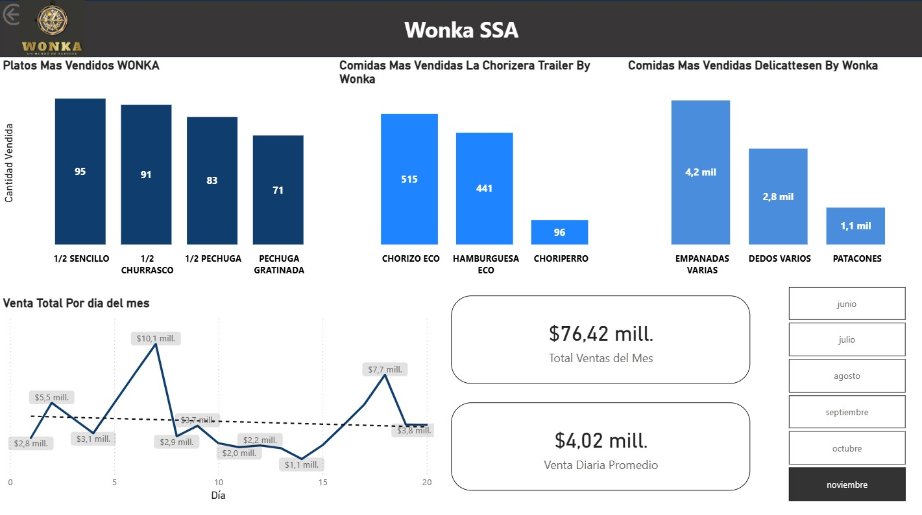
Figura 7 Reporte de desempeño a tres lineas de negocios Wonka SSA (mes en curso Noviembre)

